jquery基础之京东商品详情页中放大镜效果训练_任务卡

任务编号： XZK_TYK -304003

面向父母的家庭作业提示清单

任务名称： jQuery事件之京东商品详情页中放大镜效果训练

任务周期： 4小时

任务目标：掌握jQuery中的事件、属性和文档处理等技术使用

任务概述：

如下图所示，本次训练目标是使用jQuery完成京东商品详情页中放大镜效果。具体

要求：

1. 在图中左下角出现一行小图，当鼠标移入时则会添加红色边框，并将上面大图切换成此图。
2. 当鼠标移入左边大图时，在右侧显示放大镜图层，鼠标移出时则放大镜图层消失。
3. 当鼠标在被放大图上移动时，放大镜图层则会伴随着移动位置，实现放大镜视图效果。
4. （扩展）选做被放大图上的透明黄色矩形框实现。

具体效果参考网址：[https://item.jd.com/100005207363.html#](https://item.jd.com/100005207363.html)

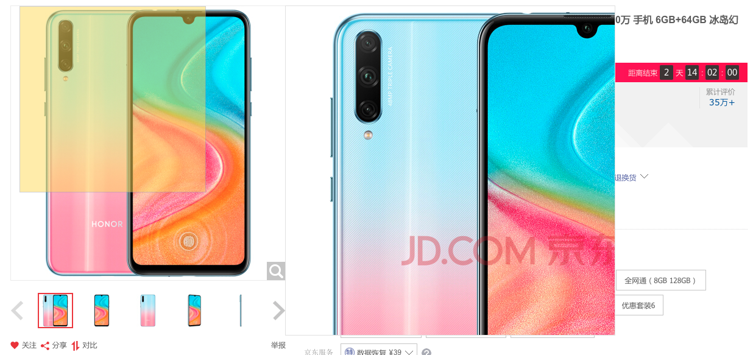

# 任务过程

1. 使用HTML+CSS布局出如上图所示页面效果（页面中部分内容可以使截图代替布局）。
2. 导入jQuery代码，完成第一个要求的图片切换显示效果。
3. 为商品图片添加鼠标移入移出事件，完成放大镜图层显示/隐藏效果。
4. 为商品图片添加鼠标移动，完成放大镜图层移动效果展示。
5. 选做扩展功能。

# 可能遇到的问题

1. 鼠标移入和移出事件的处理
2. 放大镜移动尺寸的计算。

# 涉及知识点

1. JavaScript语言基础、jQuery事件与属性的使用。

# 任务线索

1. 手册：<http://jquery.cuishifeng.cn/index.html>
2. 视频：jQuery的属性、文档处理及事件处理的系列视频。

# 验收标准

1. 按任务描述中的问题作答，测试完成后将代码文件放到一个文件夹中压缩后上传提交。。
2. 带班师父会按任务概述中的要求进行验收。